

시스템 모의해킹
결과보고서

2026.08.13

대한상공회의소
MS Security School 7기
정유진

문서 개정이력
작성일 | 설명 | 비고
2026.08.06 | 시스템 모의해킹 결과보고서 최초 작성 | 작성자: 정유진
2026.08.09 | 모의 침투 및 취약점 분석 Windows Server 2008 작성
2026.08.11 | 모의 침투 및 취약점 분석 Ubuntu 14.04 작성
2026.08.12 | Flag 탐색 작성
2026.08.13 | 모의 침투 결과 요약 작성

목차
1. 프로젝트 개요 5
2. 진단 환경 구성 6
2.1. 진단 환경 6
2.2. 사용 진단 도구 6
2.3. 진단결과 개요 7
2.3.1. Windows 2008 진단 개요 7
2.3.2. Ubuntu 14.04 진단 개요 7
3. 모의 침투 및 취약점 분석 - Windows Server 2008 9
3.1. Apache Axis2 (Port : 8282) 9
3.1.1. 정보 수집 및 대상 스캐닝 9
3.1.2. 취약점 분석 및 공격 벡터 정의 9
3.1.3. 모의 침투 수행 10
3.1.4. 진단 결과 요약 10
3.2. Web DAV (Port : 8585) 11
3.2.1. 정보 수집 및 대상 스캐닝 11
3.2.2. 취약점 분석 및 공격 벡터 정의 11
3.2.3. 모의 침투 수행 11
3.2.4. 진단 결과 요약 12
3.3. SMB (Port : 445) 12
3.3.1. 정보 수집 및 대상 스캐닝 12
3.3.2. 취약점 분석 및 공격 벡터 정의 13
3.3.3. 모의 침투 수행 13
3.3.4. 진단 결과 요약 13
3.4. Manage Engine (Port : 8022) 14
3.4.1. 정보 수집 및 대상 스캐닝 14
3.4.2. 취약점 분석 및 공격 벡터 정의 15
3.4.3. 모의 침투 수행 15
3.4.4. 진단 결과 요약 16
3.5. ElasticSearch (Port : 9200) 16
3.5.1. 정보 수집 및 대상 스캐닝 16
3.5.2. 취약점 분석 및 공격 벡터 정의 16
3.5.3. 모의 침투 수행 16
3.5.4. 진단 결과 요약 17
3.6. PowerShell Engine 2.0 17
3.6.1. 정보 수집 및 대상 스캐닝 17
4. 모의 침투 및 취약점 분석 - Ubuntu 14.04 18
4.1. UnrealIRCd (port : 6697) 18
4.1.1. 정보 수집 및 대상 스캐닝 18
4.1.2. 취약점 분석 및 공격 벡터 정의 18
4.1.3. 모의 침투 수행 18
4.1.4. 진단 결과 요약 20
4.2. ProFTPD (port : 21) 20
4.2.1. 정보 수집 및 대상 스캐닝 20
4.2.2. 취약점 분석 및 공격 벡터 정의 20
4.2.3. 모의 침투 수행 21
4.2.4. 진단 결과 요약 21
4.3. Drupal (port : 80) 22
4.3.1. 정보 수집 및 대상 스캐닝 22
4.3.2. 취약점 분석 및 공격 벡터 정의 22
4.3.3. 모의 침투 수행 22
4.3.4. 진단 결과 요약 23
4.4. phpMyAdmin (port : 80) 23
4.4.1. 정보 수집 및 대상 스캐닝 23
4.4.2. 취약점 분석 및 공격 벡터 정의 24
4.4.3. 모의 침투 수행 24
4.4.4. 진단 결과 요약 24
4.5. CUPS, Bash Shell (port : 631) : 침투 실패 25
4.5.1. 정보 수집 및 대상 스캐닝 25
4.5.2. 취약점 분석 및 공격 벡터 정의 25
4.5.3. 모의 침투 수행 25
4.5.4. 진단 결과 요약 26
4.6. Continuum (port : 8080) 26
4.6.1. 정보 수집 및 대상 스캐닝 26
4.6.2. 취약점 분석 및 공격 벡터 정의 27
4.6.3. 모의 침투 수행 27
4.6.4. 진단 결과 요약 28
5. Flag 탐색 28
5.1. Flag 탐색 개요 28
5.2. Windows Server 2008 Flag 탐색 28
5.2.1. Ace_of_Hearts 29
5.2.2. Four_of_Clubs 30
5.2.3. Jack_of_hearts 31
5.2.4. jocker 31
5.2.5. king_of_diamonds 32
5.2.6. king_of_hearts 33
5.2.7. seven_of_spades 33
5.2.8. six_of_diamonds.zip 34
5.2.9. Ten_of_Diamonds 34
5.3. Ubuntu 14.04 Flag 탐색 35
5.3.1. 3_of_hearts 35
5.3.2. 7_of_diamonds 36
5.3.3. 8_of_clubs 38
5.3.4. 9_of_diamonds 38
5.3.5. 10_of_spades 39
5.3.6. 10_of_clubs 39
5.3.7. 5_of_hearts 40
6. 모의 침투 결과 요약 및 개선 대책 41

1. 프로젝트 개요
프로젝트 명 | 시스템 모의해킹 및 취약점 진단
수행 기간 | 2026/8/6 ~ 2026/8/13
수행 목적 | 모의 침투를 통한 시스템 취약점 진단 및 대응 방안 제시

본 진단은 가상화된 모의 침투 테스트 환경(Metasploitable)을 대상으로 발생 가능한 취약점을 다각도로 식별 및 검증하고, 실제 공격 기법을 통한 원격 코드 실행(RCE), 내부 권한 상승 및 플래그 탐색 과정을 통해 대상 인프라의 전반적인 보안 수준을 평가하고 대응 조치를 제시하는 데 목적이 있음.
2026년 8월 6일부터 8월 13일까지, Windows Server 2008 과 Ubuntu 14.04 서버 두 대를 대상으로 보안 취약점을 진단함.

진단 환경 구성

진단 환경
공격자 호스트에서 타깃 서버에 대한 스캔 및 침투를 진행하였으며 VMware 에서 각 서버를 구동하여 모의해킹을 수행하였음.
역할 | 운영체제 | IP 주소
공격자 서버 | Kali Linux | 10.0.0.31
대상 서버 1 (Windows) | Windows Server 2008 | 10.0.0.41
대상 서버 2 (Linux) | Ubuntu 14.04 | 10.0.0.51
표 1-1. 진단 환경 구성

2.2. 사용 진단 도구
구분 | 도구명 | 진단 용도
정보 수집 | nmap | 포트 전역 스캔, 스크립트 기반 동작 분석
취약점 진단 | OpenVAS/ Nessus | 취약점 자동화 스캔 및 정밀 평가
모의 침투 | Metasploit | 공격 모듈(Exploit) 구동, 원격 코드 실행 및 리버스 셸 수립
디지털 포렌식 | binwalk | 멀티미디어 및 압축 바이너리 내 시그니처 분석 및 zlib 블록 카빙
파일 카빙 | foremost | 포렌식 원리를 활용한 특정 파일 형식 카빙 및 복원
압축 제어 | Unzip/7z | 압축 해제 및 docx/iso 등 패키징 파일 내부 구조 정밀 탐색
미디어 포렌식 | pdfimages/ convert | GIF 프레임 분할 추출, PDF 내부 이미지 원본 분리
바이너리 분석 | xxd/ hexedit | 16 진수-이진 구조 변환 및  변조된 PNG 파일의 시그니처 복구
디코딩 처리 | base64 | Base64 인코딩 및 디코딩

2.3. 진단결과 개요
각 진단 대상 서버에 대한 취약점 및 모의 침투 수행 결과를 전체적으로 요약한 현황 개요.

2.3.1. Windows 2008 진단 개요
취약 프로그램 | Port | CVE | 취약점 설명 | 대응 방안
Apache Axis2 | 8282 | CVE-2010-0219 | 기본 관리자 계정 활용 악성 서비스(AAR/JAR) 업로드 및 원격 코드 실행 | 기본 패스워드 고도화, IP ACL 설정, Axis2 최신 업데이트
WebDAV | 8585 | CVE-2012-10062 | XAMPP 1.7.3 이하 취약 설정으로 인한 자격 증명 우회 및 무인가 PHP 업로드 | Indexes 설정 비활성화, 기본 계정 정보 변경
SMB | 445 | CVE-2017-0143 | SMBv1 특정 요청 처리 시 발생하는 RCE  (EternalBlue) | SMBv1 비활성화 및 MS17-010 보안 업데이터 강제 적용
ManageEngine | 8022 | CVE-2015-8249 | connectionId 및 Null 바이트 주입 취약점 기반의 JSP 웹셸 업로드 | Desktop Central 9 패치 업데이트, 방화벽 정책 제한 관리
ElasticSearch | 9200 | CVE-2014-3120 | 동적 스크립팅 취약점으로 Java Reflection 기반 MVEL 인젝션 실행 | 동적 스크립팅 비활성화, 1.2.0 이상 업그레이드

2.3.2. Ubuntu 14.04 진단 개요
취약 프로그램 | Port | CVE | 취약점 설명 | 대응 방안 요약
UnrealIRCd | 6697 | CVE-2010-2075 | 일부 공식 배포판 백도어 트로이목마 패치 포함에 따른 무인가 명령어 실행 | 백도어 버전 삭제 및 공식 배포본 재설치 및 해시 검증
pkexec | 내부 | CVE-2021-4034 | PwnKit 내부 결함 및 argc 누락 활용 | 보안 업데이트 및 최신 패치, pkexec SUID
ProFTPD | 21 | CVE-2015-3306 | mod_copy 모듈 활용 무인가 파일 복사 | 설정 내 mod_copy 비활성화, 인증된 사용자에게만 쓰기 제한
Drupal | 80 | CVE-2014-3704 | 외부 입력 배열 동적 쿼리 생성 시 검증 누락에 따른 SQL 인젝션 | Drupal 7.31 이상 버전 공식 업그레이드 패치 적용
phpMyAdmin | 80 | CVE-2013-3238 | Preg_replace 함수의 /e 옵션 악용 및 입력값 검증 누락으로 RCE 발생 | Php 7.2 이상 및 phpMyAdmin 5.2.x 이상 마이그레이션
Apache Continuum | 8080 | CVE-2016-15057 | saveInstallation.action 엔드포인트 내 OS Command Injection 동작 | 소프트웨어 사용 폐기 및 GitHub Actions 등으로 대체

3. 모의 침투 및 취약점 분석 - Windows Server 2008

3.1. Apache Axis2 (Port : 8282)

3.1.1. 정보 수집 및 대상 스캐닝
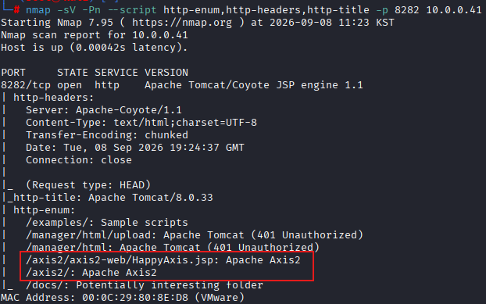
그림 3-1. 8282 port nmap http-enum 결과
nmap 을 통해 Apache Axis2 웹 서비스 프레임워크 사용을 파악하였음. 스캔 결과 CVE-2010-0219 및 /axis2/ 를 기반으로 공격 통로를 노출하고 있음이 식별됨.
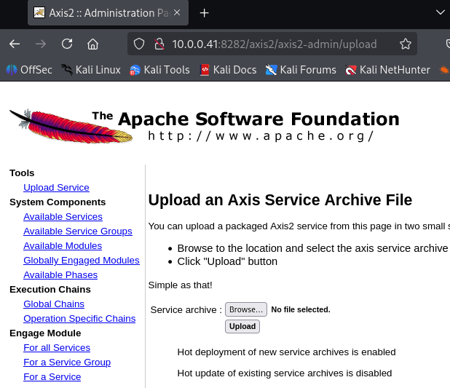
그림 3-2. /axis2/axis2-admin/upload 경로 페이지

3.1.2. 취약점 분석 및 공격 벡터 정의
취약점 코드 (CVE) | CVE-2010-0219
타깃 포트 | 8282 / /axis2/
Metasploit Exploit Module | exploit/multi/http/axis2_deployer
공격 페이로드 | java/meterpreter/reverse_tcp
표 3-2. 취약점 정의
스캔 결과 CVE-2010-0219 및 임시 포트 445 (Server Message Block)를 기반으로 공격 통로를 노출하고 있음이 식별되었음.

3.1.3. 모의 침투 수행
기본 관리자 계정(admin/axis2)를 이용한 관리자 콘솔 로그인 및 악성 서비스(AAR/JAR) 업로드를 통한 원격 코드 실행(RCE).
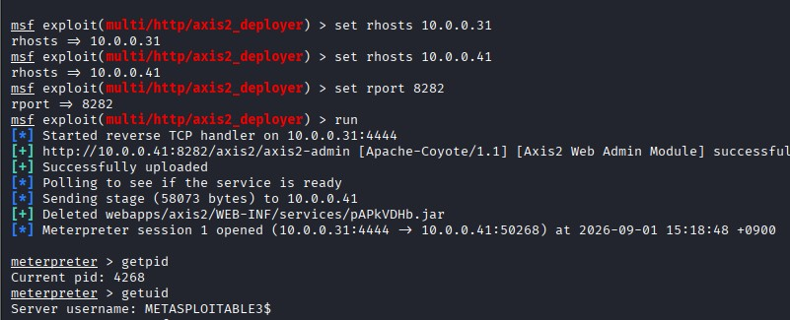
그림 3-3. Exploit 수행 및 침투 성공
그림 1-3 과 같이, /axis2/axis2-admin 경로를 통해 관리 권한을 획득, 서버 내부의 webapps/axis2/WEB-INF/services 경로에 실행 가능한 AAR/JAR 파일 업로드 및 실행 후 즉시 삭제. 이후 타겟 서버에서 임시 포트(50268)를 통해 공격자 서버의 4444 포트로 reverse tcp 를 수행하여 성공적으로 세션을 수립함.

3.1.4. 진단 결과 요약
CVE-2010-0219 의 경우, 알려진 기본 관리자 계정 정보를 이용하여 관리자 페이지에 로그인하고, 악성 웹 서비스를 내부적인 검사 없이 업로드하여 시스템에서 원격 코드를 실행할 수 있는 서비스임.
다음과 같은 기술적 조치를 수행할 수 있음.
기본 인증 정보 변경 | 기본 패스워드에 대해 강도 높은 비밀번호로 변경
관리자 페이지 접근 제어 | /axis2-admin/ 경로에 대해 IP 기반 접근 제어 설정
최신 버전 업데이트 | Apache Axis2 2.0.0 이상의 최신 패치 적용
표 3-3. CVE-2010-0219 취약점에 대한 권장 조치 사항

3.2. Web DAV (Port : 8585)

3.2.1. 정보 수집 및 대상 스캐닝
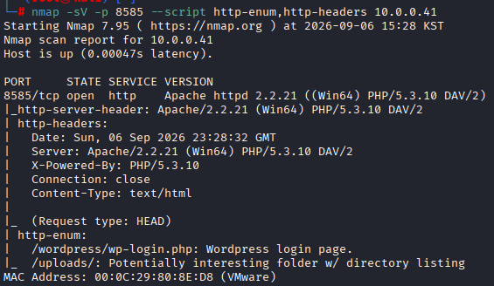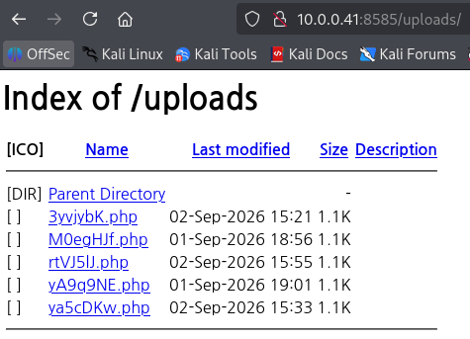그림 4-1. (좌)8585 port nmap 결과, (우)8585 port 의 /uploads 경로 사이트 화면
실제 8585 port 에서 운영되는 사이트에서 WebDAV 활성화 시 /uploads/ 경로의 파일 구조가 자격 증명 및 권한 없이 외부에 노출되는 설정 결함을 확인.

3.2.2. 취약점 분석 및 공격 벡터 정의
스캔 결과 CVE-2012-10062 및 임시 포트 8585 / /uploads/ 를 기반으로 공격 통로를 노출하고 있음이 식별되었음.
취약점 코드 (CVE) | CVE-2012-10062
타깃 포트/경로 | 8585 / /uploads/
Metasploit Exploit Module | exploit/multi/http/webdav_upload_php
공격 페이로드 | php/meterpreter/reverse_tcp
표 4-1. 취약점 정의

3.2.3. 모의 침투 수행
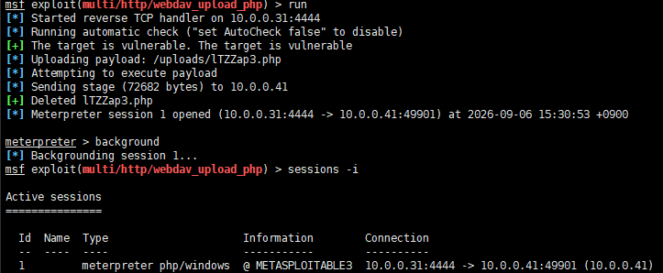
그림 4-2. Exploit 수행 및 침투 성공
XAMPP 1.7.3 이하 설치 시 구성되는 기본 자격 증명(wampp/xampp)과 WebDAV 쓰기 권한 설정을 악용하여악성 PHP 웹셸 파일을 원격 디렉터리에 성공적으로 업로드하고, 서버 측 파싱을 연계 유도하여 Meterpreter 세션을 취약 대상으로부터 강제 획득함.
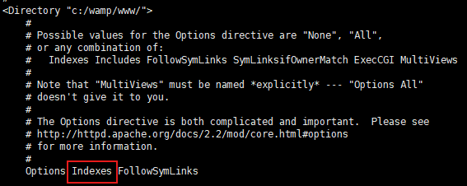
그림 4-3. Apache httpd.conf 파일 내 Options 설정

3.2.4. 진단 결과 요약
CVE-2012-10062의 경우, /uploads 등 사용자가 파일을 쉽게 업로드 혹은 삭제할 수 있는 폴더에 대해 httpd.conf 에서 해당 디렉터리의 전체 목록을 노출하는 Indexes 옵션을 제거하여 디렉터리의 리스닝을 제한할 수 있음. 또한, 알려진 wampp/xampp 관리자 계정 정보가 높은 보안성을 가지지 않아 인증 우회 및 RCE 를 수행할 수 있으므로 관리자 계정 정보 변경 및 PUT/POST 등 요청에 대해 인증된 사용자에게만 인가하도록 대응할 수 있음.

3.3. SMB (Port : 445)

3.3.1. 정보 수집 및 대상 스캐닝
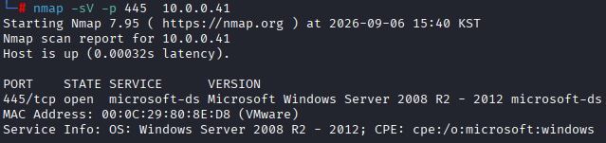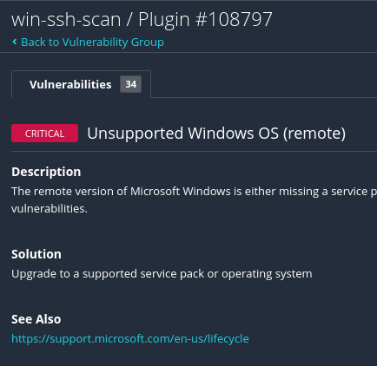
그림 5-1. (좌)445 port nmap 결과, (우) Nessus 분석 결과 Unsupported Windows OS 확인
445 SMB 서비스에 대해 Nessus 스캔을 통해 ‘Unsupported Windows OS’ 임을 진단하고, EternalBlue 익스플로잇 타깃이 됨을 파악.

3.3.2. 취약점 분석 및 공격 벡터 정의
CVE-2017-0143 및 445 포트를 기반으로 공격 통로를 노출하고 있음이 식별되었습니다.
취약점 코드 (CVE) | CVE-2017-0143
타깃 포트/경로 | 445 (Server Message Block)
Metasploit Exploit Module | exploit/windows/smb/ms17_010_eternalblue
공격 페이로드 | windows/x64/meterpreter/reverse_tcp
표 5-1. 취약점 정의

3.3.3. 모의 침투 수행
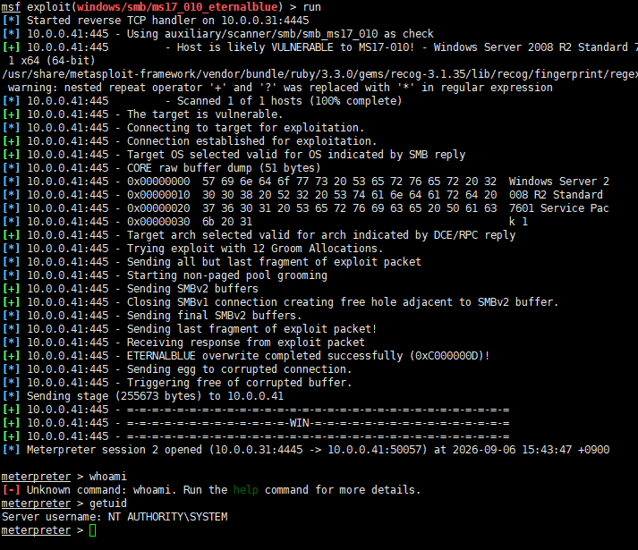
그림 5-2. Exploit 수행 및 침투 성공
SMBv1 프로토콜 내 커널 메모리 처리 미흡과 패킷 구조 검증 부재를 통과하도록 특수한 익스플로잇 코드를 전송하여 대상 시스템의 물리 드라이버 내부에서 대기중인 버퍼에 대해 오버플로우가 되도록 함. 시스템 상에서 원격 버퍼 조작 공격을 통해 ‘NT AUTHORITY\SYSTEM’ 최상위 권한 세션을 성공적으로 획득.

3.3.4. 진단 결과 요약
CVE-2017-0143에 대해 보안성을 신뢰할 수 없는 SMBv1 프로토콜을 시스템상에서 비활성화하며, MS17-010 취약점을 수정한 보안 패치(KB4013389) 등에 대해 즉시 적용 필요. 또한 방화벽에서 SMB 프로토콜을 열고 있는 445 포트를 닫음으로써 공격을 차단할 수 있음.

3.4. Manage Engine (Port : 8022)

3.4.1. 정보 수집 및 대상 스캐닝
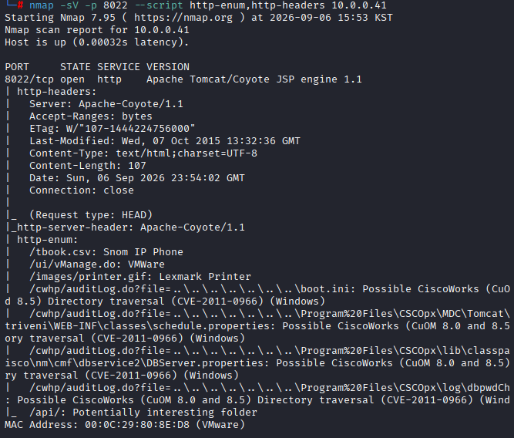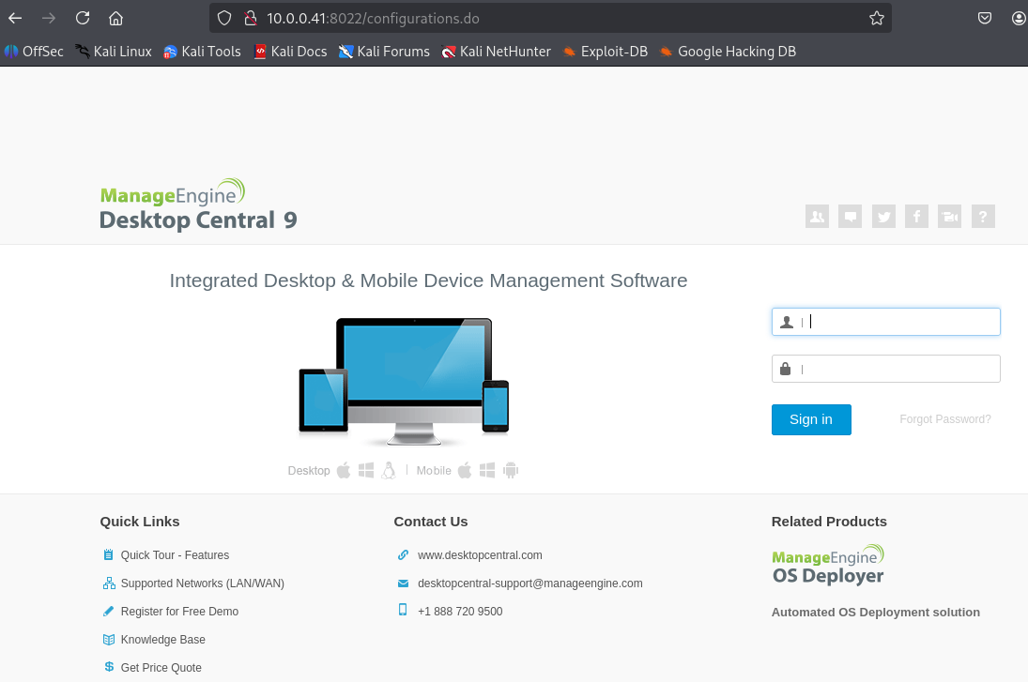
그림 6-1. (좌)8022 port nmap 결과, (우)Manage Engine 사이트 화면
Nmap 검사를 통해 8022 port 가 방화벽에서 열려 있음을 알 수 있으며, 해당 포트에서 Desktop Central 9 이 구동하고 있음을 알 수 있음.
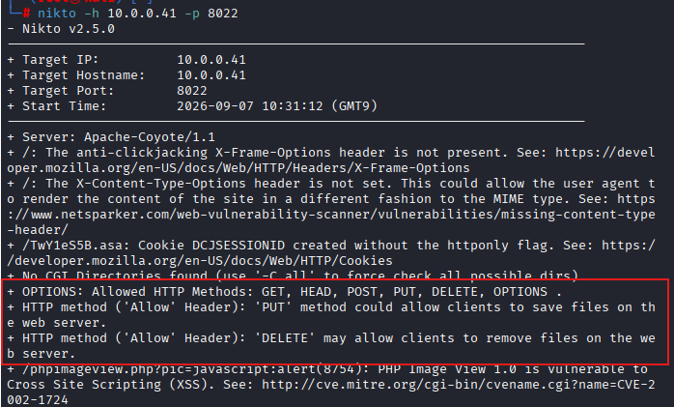
그림 6-2. Nikto 검사 결과
Nikto 스캔 결과 파일을 올리고 삭제할 수 있는 PUT, DELETE http method 가 허용됨을 파악할 수 있었음.

3.4.2. 취약점 분석 및 공격 벡터 정의
CVE-2015-8249 및 8022 포트를 노출하고 있음이 식별됨.
취약점 코드 (CVE) | CVE-2015-8249
타깃 포트/경로 | 8022 (ManageEngine Web UI)
Metasploit Exploit Module | exploit/windows/http/manageengine_connectionId_write
공격 페이로드 | java/meterpreter/reverse_tcp
표 6-1. 취약점 정의

3.4.3. 모의 침투 수행
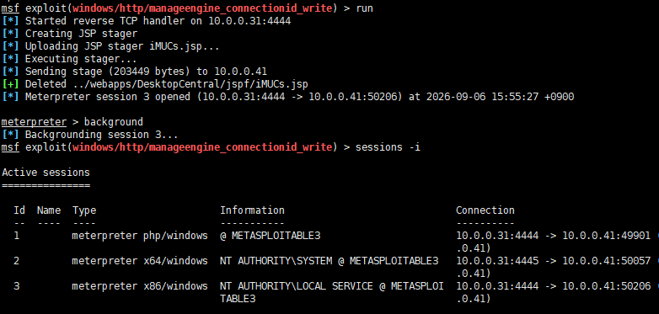
그림 6-3. Exploit 수행 및 침투 성공
ManageEngine 서비스의 8022 포트에 connectionId 파라미터 검증 누락을 이용한 null 바이트를 입력 제어 파라미터 내부에 강제 주입하여, JSP 웹셸 파일이 대상 경로 내부 파일 시스템으로 강제 저장 후 실행 권한을 획득함.
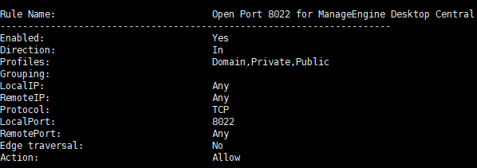
그림 6-4. Netsh 방화벽 검색 결과
그림 4-2 와 같이, ConnectionId exploit 에서 jsp 웹셸 업로드에 성공하여 대상 서버와 AUTHORITY/LOCAL 로 세션을 수립함을 확인함. 이후 netsh advfirewall firewall show rule name=all 명령을 통해 8022 port 에 적용된 방화벽의 Public 프로필에 과도하게 개발됨이 확인됨.

3.4.4. 진단 결과 요약
CVE-2015-8249 의 경우 결함이 있는 패치의 문제이므로 Manage Engine Build 91093 이상의 버전을 사용하여 해당 취약점이 제거된 Manage Engine Desktop 9 버전 혹은 Endpoint Central 로 업데이트하여 보완할 수 있음. 또한 Managed Engine 프로그램에 대해 방화벽 정책을 Domain 또는 Private 에만 허용하도록 변경하여 대응할 수 있음.

3.5. ElasticSearch (Port : 9200)

3.5.1. 정보 수집 및 대상 스캐닝
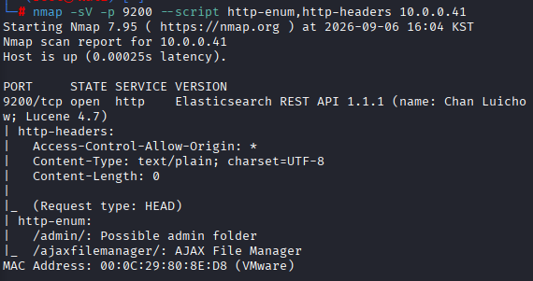 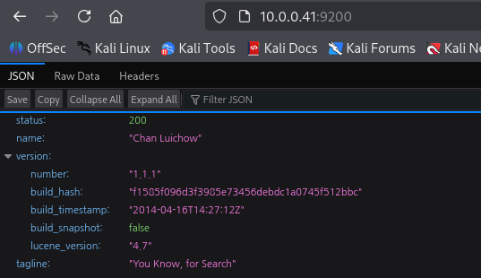
그림 7-1. 9200 port nmap 결과
Nmap 및 9200 포트 사이트 접속 시 ElasticSearch 1.1.1 버전이 동작함을 확인.

3.5.2. 취약점 분석 및 공격 벡터 정의
취약점 코드 (CVE) | CVE-2014-3120
타깃 포트/경로 | 9200 / _search
Metasploit Exploit Module | exploit/multi/elasticsearch/script_mvel_rce
공격 페이로드 | java/meterpreter/reverse_tcp
표 7-1. 취약점 정의

3.5.3. 모의 침투 수행
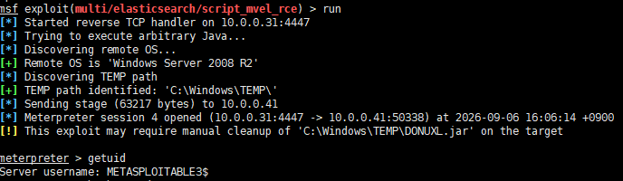
그림 7-2. Exploit 수행 및 침투 성공
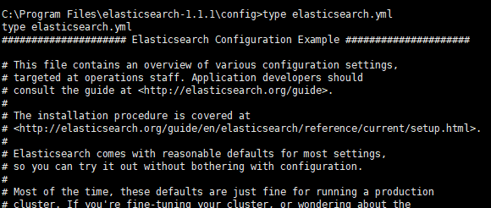
그림 7-3. Elasticsearch.yml
ElasticSearch 1.1.1 버전의 경우 동적 스크립팅 모듈이 기본적으로 개방되어 있어, Java Reflection 기술을 내장 MVEL 엔진과 결합하여 원격 쿼리를 입력값 검증 없이 수행시키는 문제가 있었음. 동적 스크립팅 취약점을 이용하여 타깃 서버에서 웹셸이 실행되었음을 확인하였으며
elasticsearch.yml 파일 내부에서도 동적 스크립팅 비활성 기능을 확인할 수 없는 상태를 악용하여 RCE 를 통한 세션 수립에 성공함.

3.5.4. 진단 결과 요약
CVE-2014-3210에 대응하기 위해 해당 취약점이 제거된 ElasticSearch 1.2.0 이상 버전으로 업그레이드하거나, config/elasticsearch.yml 설정 파일에서 script.disable_dynamic: true 설정을 통해 동적 스크립팅 기능을 비활성화할 수 있음.

3.6. PowerShell Engine 2.0

3.6.1. 정보 수집 및 대상 스캐닝
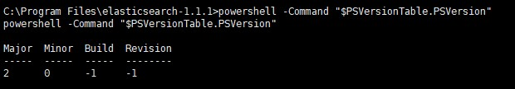
그림 8-1. Powershell Engine 버전 확인
현재 구동되는 PowerShell의 경우 Powershell –Command “$PSVersionTable.PSVersion” 명령어를 통해 2 버전으로 확인됨. PowerShell 2.0 에는 AMSI(Antivirus Scan Interface), ScriptBlock 로깅 등의 기능을 지원하지 않기 때문에 악성 스크립트 실행 후에도 로깅되지 않을 위험이 있음. PowerShell v2.0 레거시 엔진이 존재할 경우 Downgrade Attack이 발생할 수 있으므로 2.0 레거시 엔진을 제거하여 로깅 누락에 대비할 수 있음.

모의 침투 및 취약점 분석 - Ubuntu 14.04

UnrealIRCd (port : 6697)

정보 수집 및 대상 스캐닝
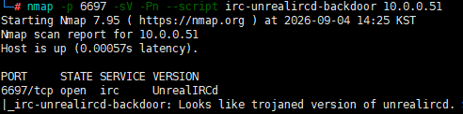
그림 9-1. 6697 port nmap 결과
Nmap 을 통해 6697 포트에 UnrealIRCd 가 실행되고 있으며, trojaned backdoor 가 가능함을 안내함.

취약점 분석 및 공격 벡터 정의
UnrealIRCd 의 경우 일부 배포판에 백도어가 숨겨진 트로이 목마 취약점이 발견되었다. CVE-2010-2075 및 6697 포트를 기반으로 공격 통로를 노출함이 확인됨.
취약점 코드 (CVE) | CVE-2010-2075
타깃 포트/경로 | 6697 (IRC Service)
Metasploit Exploit Module | exploit/unix/irc/unreal_ircd_3281_backdoor
공격 페이로드 | cmd/linux/http/x86/meterpreter/reverse_tcp
표 9-1. 취약점 정의

모의 침투 수행
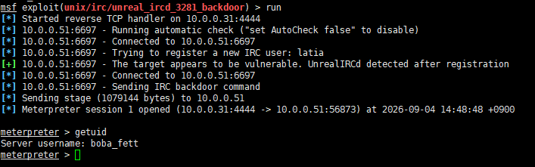
그림 9-2. Exploit 수행 및 침투 성공
UnrealIRCd 의 3.2.8.1 버전의 경우 악성 코드가 감염되어 백도어를 내재한 소프트웨어임. 특정 문자열 (‘AB’)를 IRC 패킷 요청에 포함하여 보낼 경우, 소프트웨어에서 시스템 내부의 명령어를 실행하여 RCE 를 인가할 수 있음. 본 exploit 에서는 Latia 라는 새로운 irc 사용자를 등록한 뒤 백도어 명령을 보낸 후, meterpreter 세션을 수립함. getuid 를 통해 boba_fett 이라는 사용자로 세션을 수립하였음을 확인. 이후 권한 상승을 위해 추가적인 exploit 을 진행함.

권한 상승을 위한 취약점 분석
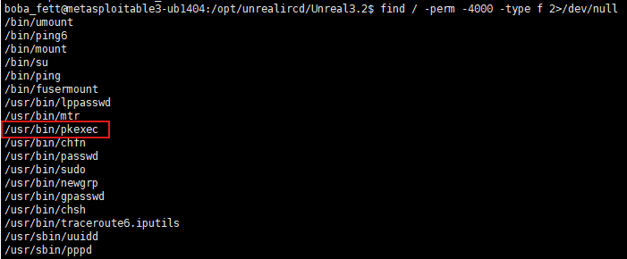
그림 9-3. SetUID 가 설정된 타깃 서버 내 프로그램
권한 상승을 위해 setuid를 통한 백도어 공격을 할 수 있는 명령어를 탐색 후 /usr/bin/pkexec 에 setuid 가 설정된 것을 확인할 수 있었다.
취약점 코드 (CVE) | CVE-2021-4034
타깃 포트/경로 | 내부 프로세스
Metasploit Exploit Module | exploit/linux/local/cve_2021_4034_pwnkit_lpe_pkexec
공격 페이로드 | linux/x64/meterpreter/reverse_tcp
표 9-2. 취약점 정의
PwnKit 취약점의 경우 /usr/bin/pkexec 실행 시 argc(명령행 인자 개수) 검증 누락을 활용하여 공유 라이브러리 파일(.so)을 실행해 관리자 쉘을 획득할 수 있는 내부적 취약점임.
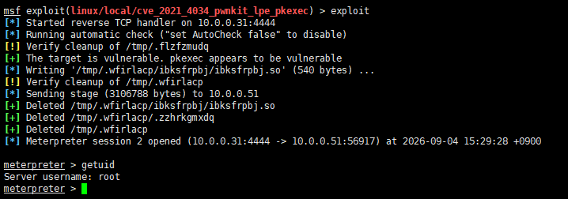
그림 9-4. Exploit 수행 및 침투 성공
so 파일을 타깃 서버에 작성 후 세션 수립 후 해당 so 파일 및 폴더를 삭제함. 이후 root 권한으로 세션이 수립됨을 확인할 수 있음.

진단 결과 요약
CVE-2010-2075의 경우, 배포 서버에 악성 코드가 삽입된 패치를 다운로드하여 발생하므로 UnrealIRCd 3.2.8.1 버전을 제거 후, 공식 아카이브 사이트에서 제공하는 검증된 패치를 다운받고 검증 후 설치를 수행해야 함.
CVE-2021-4034의 경우, 리눅스 시스템 내의 PwnKit 내부 결함으로 인해 발생하는 문제이므로 보안 업데이트가 완료된 최신 패치로 업그레이드를 수행해야 함. 또한, GUI 환경이 아니거나 버전 불일치 문제로 인해 업그레이드가 불가능할 경우 /usr/bin/pkexec 의 SUID 권한을 해제(chmod u-s /usr/bin/pkexec)함으로써 취약점에 대응할 수 있음.

ProFTPD (port : 21)

정보 수집 및 대상 스캐닝
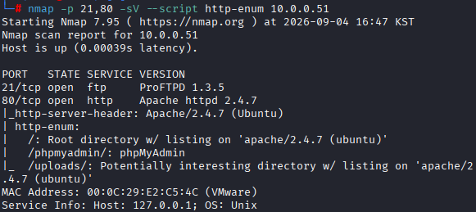
그림 10-1. 21, 80 port nmap 결과
Nmap 을 통해 21번 포트에서 ProFTPD 1.3.5 버전과 80번 포트에서 웹서버가 실행되고 있음을 확인하였음.

취약점 분석 및 공격 벡터 정의
취약점 코드 (CVE) | CVE-2015-3306
타깃 포트/경로 | 21 (FTP) / 80 (Apache Web)
Metasploit Exploit Module | exploit/unix/ftp/proftpd_modcopy_exec
공격 페이로드 | cmd/unix/reverse_netcat
표 10-1. 취약점 정의
Nmap 을 통해 80번 포트가 열려있음을 확인하였으며, 기본 경로인 /var/www/html로 설정하였음.

모의 침투 수행
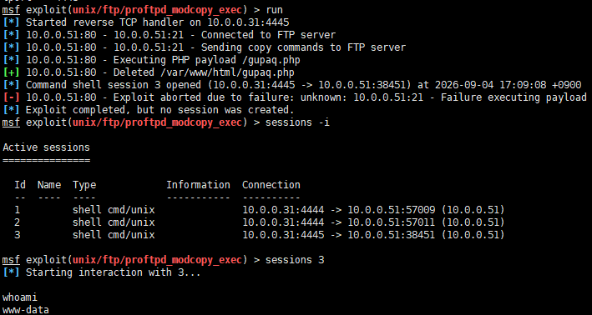
그림 10-2. Exploit 수행 및 침투 성공
CVE-2015-3306의 경우, ProFTPD 1.3.5 버전에서 mod_copy 모듈을 사용하여 로깅 및 파일 복사를 통해 웹사이트에 주입한 php 코드를 실행하여 쉘을 획득할 수 있는 취약점임. 미인증 사용자도 mod_copy 모듈의 CPFR(파일 원본 경로), CPTO(파일 복사 경로) 등의 지시어를 사용하여 쓰기가 자유로운 /tmp 경로 내부에 웹셸을 Injection 후 웹 서버 경로에 복사하여 스크립트 요청을 통해 웹셸을 실행하였음. 해당 exploit 을 수행한 결과 /var/www/html 경로에 gupaq.php 파일을 업로드 후, www-data로 세션을 수립함을 확인.

진단 결과 요약
CVE-2015-3306의 경우, mod_copy 라는 인증을 우회하여 명령을 실행 가능한 모듈로 인해 발생하므로 ProFTPD 설정 파일에서 mod_copy 모듈 사용을 비활성화 하여 대응할 수 있음. ProFTPD 1.3.5 버전을 업그레이드하여 인증된 사용자만 명령어를 사용할 수 있는 대응이 추천됨.

Drupal (port : 80)

정보 수집 및 대상 스캐닝
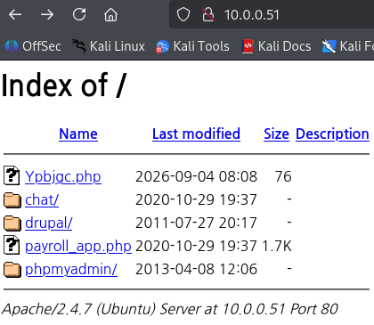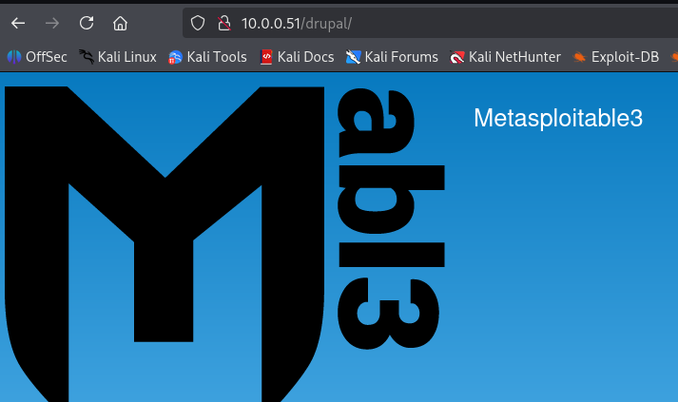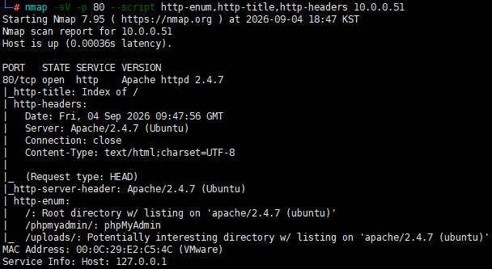
그림 11-1. (상-좌) 80 port 사이트 화면, (상-우) Drupal 사이트 화면,
(하)80 port nmap http-enum 결과
브라우저에서 80 포트 접속한 결과 /drupal 경로를 확인하였으며, 해당 경로로 drupal 사이트에 접속할 수 있음을 확인.

취약점 분석 및 공격 벡터 정의
취약점 코드 (CVE) | CVE-2014-3704
타깃 포트/경로 | 80 / /drupal/
Metasploit Exploit Module | exploit/multi/http/drupal_drupageddon
공격 페이로드 | php/meterpreter/reverse_tcp
표 11-1. 취약점 정의

모의 침투 수행
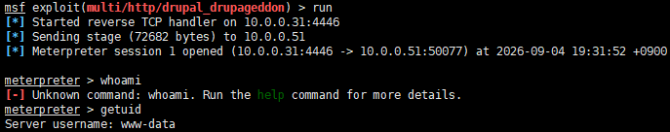
그림 11-2. Exploit 수행 및 침투 성공
Drupal 7.0~7.31 버전에서는 입력받은 배열을 통한 동적 쿼리 생성 시 placeholder 로 입력되는 값을 검증하지 않아 SQL Injection 공격이 발생된 취약점이 발생함. 해당 버전의 경우, 사용자 입력값을 배열로 처리하는 과정에서 key-value 를 내부적으로 구성하고 query 생성 시 value 를 동적으로 생성(동적 쿼리 생성)하기 위하여 key 를 placeholder 로 쿼리에 미리 포함시킴. 이때, key 값에 대해서는 입력값 검증을 하지 않음으로써, 악성 쿼리가 포함된 요청을 보낼 경우 그대로 실행하게 되면서 SQL Injection 공격이 발생함. 해당 exploit 으로 공격 서버의 4446 포트를 통해 타깃 서버와 www-data 사용자로 세션을 수립함을 확인.

진단 결과 요약
CVE-2014-3704 의 경우, Drupal 의 특정 버전에서 외부 입력 배열을 처리하는 과정에서 발생한 검증 누락이 원인이었으므로, 해당 문제를 보완하여 업데이트한 Drupal 7.31 이상의 버전으로 업그레이드 하는 방식으로 대응할 수 있음.

phpMyAdmin (port : 80)

정보 수집 및 대상 스캐닝
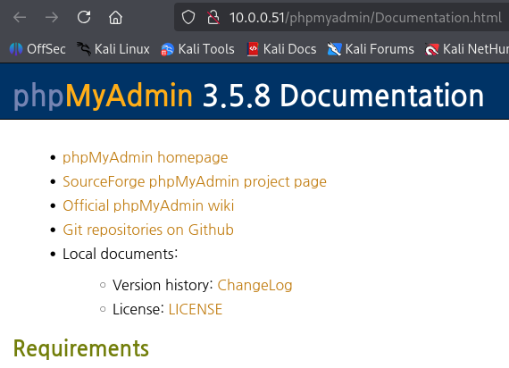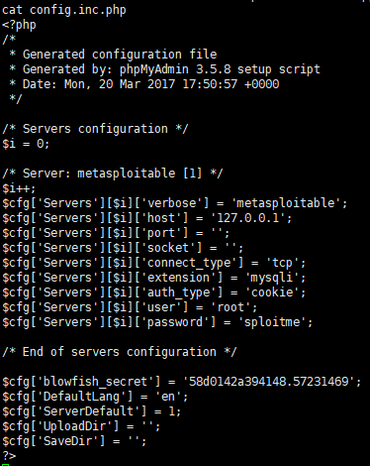
그림 12-1. (좌) /phpmyadmin 경로 사이트 화면, (우) phpMyAdmin 의 username 과 password
80 port 의 /phpmyadmin/ 경로에서 phpMyAdmin 의 버전이 3.5.8 임을 확인함. 이전 ProFTPD 공격에서 80 포트의 경로가 /var/www/html/ 임을 파악하였으므로, Drupal 공격에서 탈취한 셸을 통해 phpmyadmin 서버의 username 과 password 가 root, sploitme 임을 파악함.

취약점 분석 및 공격 벡터 정의
취약점 코드 (CVE) | CVE-2013-3238
타깃 포트/경로 | 80 / /phpmyadmin/
Metasploit Exploit Module | exploit/multi/http/phpmyadmin_preg_replace
공격 페이로드 | php/meterpreter/reverse_tcp
표 12-1. 취약점 정의

모의 침투 수행
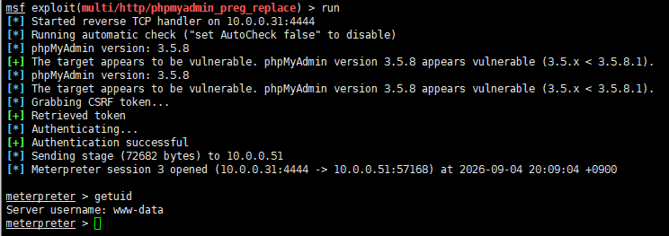
그림 12-2. Exploit 수행 및 침투 성공
phpMyAdmin 3.5.x 버전에서 문자열 변경 함수인 preg_replace() 함수에서 사용하는 /e 옵션을 이용하여, 사용자 입력 데이터에 대한 검사 누락으로 웹 서버 권한으로 명령을 실행하는 취약점이 존재함. 정규표현식 문자와 함께 악성 코드를 주입하고, preg_replace() 함수가 가지는 특수성(시스템 실행)을 악용하여 스크립트 주입에 성공하였음. Exploit 을 실행하여 username, password 로 토큰을 가져온 후 세션을 수립함을 확인.

진단 결과 요약
CVE-2013-3238 의 경우, 특정 phpmyadmin 및 php 버전에서 사용되는 함수의 옵션과 입력값 검증 누락으로 발생한 문제이므로, 해당 문제를 보완하여 업데이트한 php 7.2 이상과 phpMyAdmin 5.2.x 이상 버전으로 업그레이드하는 방식으로 대응할 수 있음.

4.5. CUPS, Bash Shell (port : 631) : 침투 실패

4.5.1. 정보 수집 및 대상 스캐닝
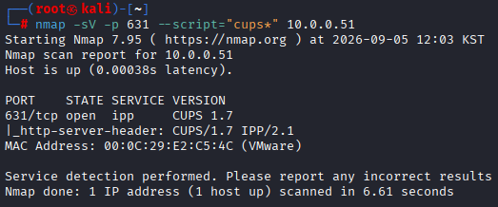
그림 13-1. Port 631 nmap 스캔 결과
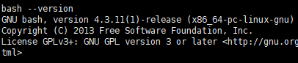
그림 13-2. bash 버전
Nmap 으로 631 포트 스캔 결과 CUPS 1.7 이 실행되고 있음을 확인하였음.

4.5.2. 취약점 분석 및 공격 벡터 정의
취약점 코드 (CVE) | CVE-2014-6271 (Shellshock)
타깃 포트 | 631
Metasploit Exploit Module | exploit/multi/http/cups_bash_env_exec
공격 페이로드 | cmd/unix/generic
표 13-1. 취약점 정의
* CUPS 의 경우 시스템 내부 계정을 사용하므로 lpadmin 그룹에 로그인하려는 계정을 포함시킴.

4.5.3. 모의 침투 수행
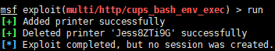
그림 13-3. Exploit 수행 및 침투 실패
Nmap 스캔 결과 631 포트에서 CUPS 1.7 및 Shellshock 에 취약한 Bash 4.3.11 시스템 환경을 감지함. CUPS 1.7 에서 Bash 셸을 사용하고, Bash 셸의 특성을 악용하여 프린터 추가 등의 요청 시 악성 코드를 주입 후 시스템 명령을 실행시키는 취약점이 존재함. Exploit 수행 시 printer 계정이 정상적으로 생성되었으나, 세션 수립에 실패함을 확인.
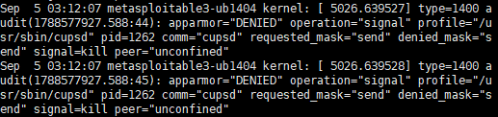
그림 13-4. /var/log/syslog 에서 AppArmor 에 의해 차단되었음을 확인
해당 셸 획득 실패의 원인을 분석하고자 시스템 커널 감사 로그 /var/log/syslog를 분석한 결과, Ubuntu, Debian 계열에서 실행되는 MAC 커널 보안 엔진인 AppArmor 에 의해, cupsd 데몬이 용인되지 않은 명령어 수행이 불허되고 해당 요청을 이상 행위로 분류하여 kill 되어 셸 점유를 방어했음을 파악함.

4.5.4. 진단 결과 요약
CVE-2014-6271의 경우, Bash Shell 에서 CGI 에 대한 입력값 검증이 누락되어 발생한 문제이므로, 해당 취약점을 보완하여 배포된 4.3-7ubuntu1.4 및 5점대 이상의 bash 로 업그레이드하여 대응할 수 있음.

4.6. Continuum (port : 8080)

4.6.1. 정보 수집 및 대상 스캐닝
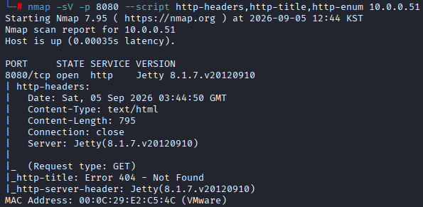
그림 14-1. 8080 port nmap 스캔 결과
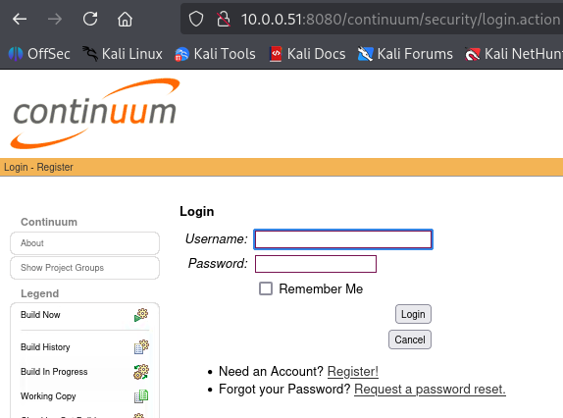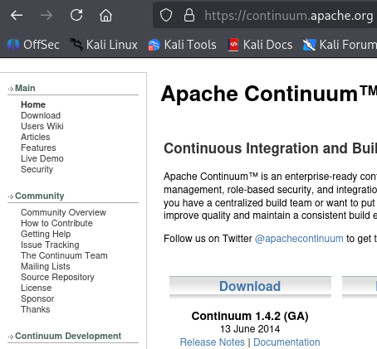
그림 14-2. (좌)8080 port 사이트 화면, (우)Apache Continuum 버전 확인
8080 포트에서 웹 서비스를 구동하고 있으며, Apache Continuum 1.4.2 버전을 사용하는 Continuum 사이트임을 확인하였음.

4.6.2. 취약점 분석 및 공격 벡터 정의
취약점 코드 (CVE) | CVE-2016-15057
타깃 포트 / 경로 | 8080 / /continuum
Metasploit Exploit Module | exploit/linux/http/apache_continuum_cmd_exec
공격 페이로드 | Linux/x64/meterpreter/reverse_tcp
표 14-1. 취약점 정의
* http 요청을 보낼 수 있는 글자 수에 제한이 있어, 공격 payload 를 대상 서버에서 직접 다운로드 후 실행하도록 하는 요청을 보내므로 SRVPORT 8080을 설정함.

4.6.3. 모의 침투 수행
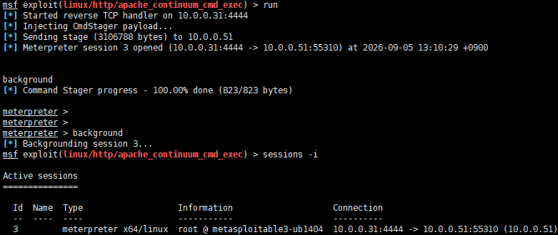
그림 14-3. Exploit 수행 및 침투 성공
/continuum/saveInstallation.action 엔드포인트에서 운영하고 있었으나, 사용자 입력값에 대해 명령 조작 없이 내부 커널에서 실행하는 취약점이 존재하였음. 이에 악성 명령어를 포함하는 변수를 등록 후 OS Command Injection 을 수행할 수 있음. 해당 exploit 을 통해 Command Injection 을 수행한 후, root 사용자로 대상 서버와 세션을 수립하였음을 확인.

4.6.4. 진단 결과 요약
CVE-2016-15057은 현재 업데이트 되지 않는(End Of Life) Apache Continuum 의 모든 버전에서 발생하는 취약점이므로, Github Actions 등 다른 종류의 CI 소프트웨어를 사용해야 함.

Flag 탐색

Flag 탐색 개요
Windows Server 2008 및 Ubuntu 14.04 에서 모의 침투 이후, 대상 시스템 내부에서 발견된 다양한 flag 들을 식별하고 획득함. 파일 경로 수집 및 디지털 포렌식, 파일 카빙, 난독화 해제 등의 기술을 사용하여 은닉 및 손상된 플래그 데이터를 수집함.
Windows Server 2008 에서 9개, Ubuntu 14.04 에서 7개로, 총 16개의 flag 를 수집함.

Windows Server 2008 Flag 탐색
Windows Server 2008 침투 완료 후, 대상 서버의 Meterpreter 셸을 이용하여 전역 탐색을 진행하였음. dir 명령어를 통해 트럼프 카드 형태의 여러 flag들의 위치를 확인하였음.
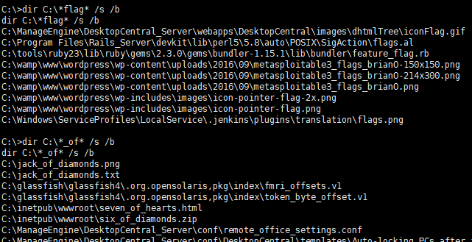
그림 15-1. dir 명령어를 사용한 전역 검색

Ace_of_Hearts

그림 15-2. ace_of_hearts.png
다운로드한 ‘ace_of_hearts.jpg’는 단순한 트럼프 카드 이미지임.
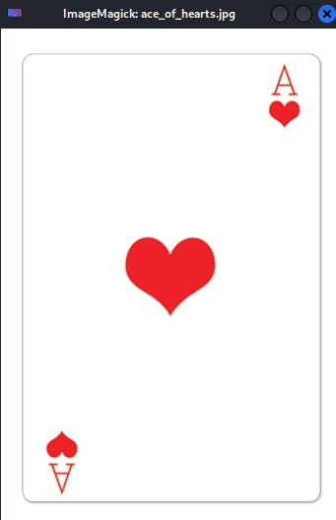
그림 15-2. ace_of_hearts.jpg
내부 은닉 데이터로 flag 가 존재함을 확인하고자 디지털 포렌식 시그니처 분석 도구인 binwalk 를 사용하여 분석함.
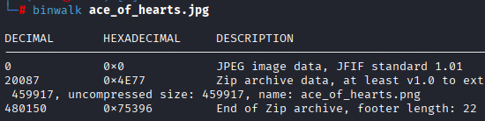
그림 15-3. (좌)Ace_of_hearts.jpg, (우) binwalk 로 내부 구조 분석
분석 결과 JPG 바이너리 블록 뒤 추가적인 Zip 압축 파일이 존재함을 확인. binwalk 의 추출 기능을 적용하여 ZIP 파일 압축을 해제한 후, 내부에 보관되어 있던 실제 flag ace_of_hearts.png 를 획득하였음.

Four_of_Clubs
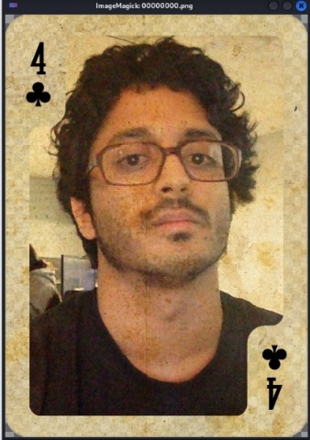
그림 15-4. four_of_clubs.png
전역 검색을 통해 다음과 같은 경로에 flag 로 보이는 파일 이름을 가진 wav 파일을 확인하였음. Wav 오디오 파일 내부에 이미지 파일이 숨겨진 스테가노그래피 등이 적용되었는지 확인하기 위해 binwalk 분석을 먼저 수행함.
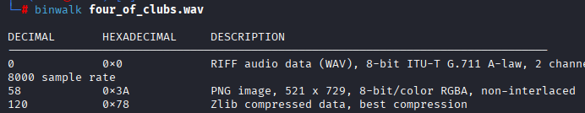
그림 15-5. Binwalk 로 wav 내부 구조 분석
스캔 결과, 오디오 파일 내에 PNG 이미지가 삽입되어 있음을 탐지함.
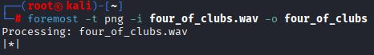
그림 15-6. (좌)Foremost 로 png 파일 추출, (우)Four_of_clubs.png
포렌식 파일 카빙 도구인 foremost 를 실행하여 PNG 파일 바이너리만을 카빙하여 four_of_clubs.png 를 확인함.

Jack_of_hearts
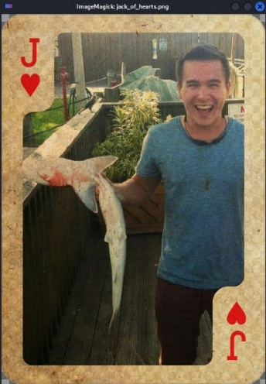
그림 15-7. Jack_of_hearts.png
전역 검색을 통해 jack_of_hearts.docx 파일이 존재함을 확인. .docx 문서는 텍스트, 미디어 자료 등이 표준 ZIP 구조로 패키징된 아카이브 파일이므로, 분석을 위해 unzip 명령어를 통해 패키지를 압축 해제하였음. 내부의 리소스 디렉터리 /word/media/ 폴더에서 문서 본문에 삽입된 jack_of_hearts.png 이미지 파일을 추출하였음.

jocker

그림 15-8. Jocker.png
타깃 서버의 80 번 포트로 열려 있는 웹 사이트에 접속 후 브라우저 개발자 도구(inspector) 에서 input 태그에 16 진수로 작성된 긴 문자열을 식별하였고, 시작 부분에서 PNG 파일 시그니처인 89 50 4E 47 0D 0A 1A 0A 를 확인할 수 있었음. 이후 curl 을 통해 요청 중 16진수 문자열만 파싱한 후, kali linux의 16진수-이진 파일 복원 도구인 xxd를 통해 텍스트 형태의 16진수 데이터를 이진 바이너리 png 파일로 변환 하여 jocker.png 이미지를 복구함.

king_of_diamonds

그림 15-9. king_of_diamonds.png
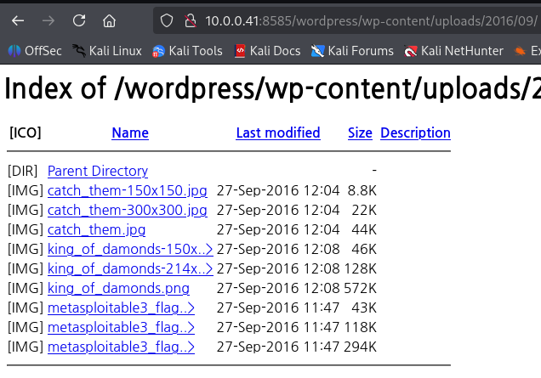
그림 15-10. 8585 port 사이트 접속 시 해당 경로에서 flag 파일 확인
WebDAV(8585 포트) 취약점 진단 과정에서 wordpress/wp-content/ 경로를 탐색하는 도중 flag 로 추정되는 png 파일을 확인함. 이후 king_of_damonds.png(king_of_diamonds.png) 파일을 확인함.

king_of_hearts
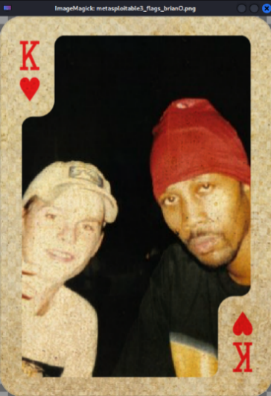
그림 15-11. King_of_hearts.png
WebDAV(8585 포트) 취약점 진단 과정에서 wordpress/wp-content/ 경로를 탐색하는 도중 king_of_diamonds와 같은 경로에서 king of hearts png 파일을 확인함.

seven_of_spades
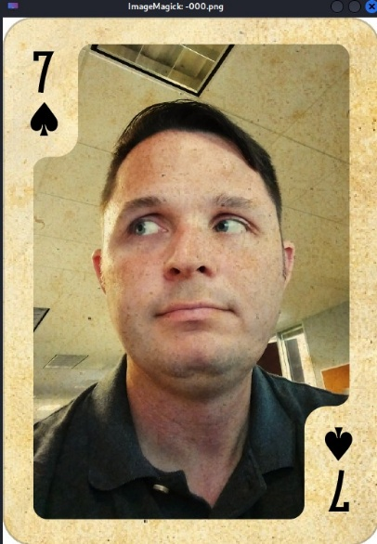
그림 15-12. seven_of_spades.png
전역 검색을 통해 C:\Program Files\OpenSSH\home\Public\Documents\ 경로에
seven_of_spades.pdf 파일이 위치함을 확인하였음. PDF 내부의 은닉 이미지를 깨짐 없이 이진 값 그대로 파싱하기 위해 PDF 전용 추출 포렌식 도구인 pdfimages 를 사용하여 seven_of_spades.png 파일을 확인하였음.

six_of_diamonds.zip
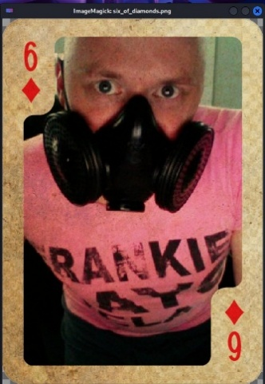
그림 15-13. six_of_diamonds.png
FTP 접속을 통해 접속 경로에서 six_of_diamonds.zip 파일을 확인 후 다운로드함. 리눅스의 unzip 명령어를 통해 내부 데이터를 압축 해제하여 six_of_diamonds.png 파일을 획득함.

Ten_of_Diamonds

그림 15-14. ten_of_diamonds.png
전역 검색을 통해 C:\Users\Public\Pictures\ 경로에 flag 로 추정되는 파일을 확인함.
그림 15-14. png 파일의 시그니처 헤더에 문제가 있음을 확인
이미지 파일을 여는 과정에서 헤더 오류로 실행에 실패하였음. Improper image header 문제를 해결하고자 바이너리 파일을 16진수로 편집할 수 있는 도구인 hexedit 을 활용하여 헤더 값을 변경하고자 함. 진단 결과 PNG 표준 파일 포맷의 시그니처 헤더에서 2번째, 3번째, 4번째 바이트 값이 표준 헤더 규격과 맞지 않음을 파악함. 정상 PNG 시그니처 헤더인 89 50 4E 47 0D 1A 0A 시그니처 형태로 복구하여 ten_of_diamonds.png 파일을 정상적으로 확인하였음.
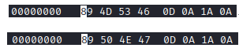
그림 15-15. (상)잘못된 헤더 시그니처, (하)수정된 헤더 시그니처

Ubuntu 14.04 Flag 탐색
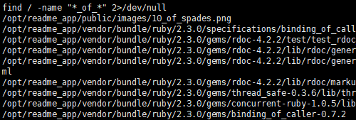
그림 16-1. find / -name "*_of_*" 2>/dev/null 명령어를 통한 전역검색
Ubuntu 14.04 의 root 권한 셸을 탈취한 후, find 명령어를 이용한 전역적인 검사를 통해 트럼프 카드 이름 형태를 가진 파일을 검색하였음.

3_of_hearts
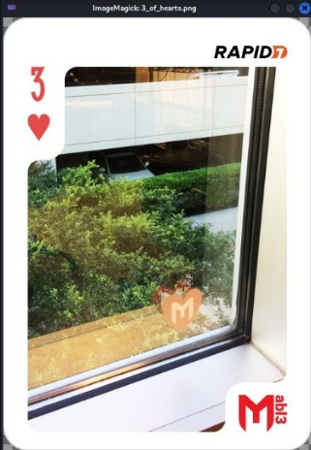
그림 16-2. 3_of_hearts.png
전역 탐색을 통해 /lost+found/ 경로에서 3_of_hearts.png 를 확인하였음. Meterpreter 쉘에서 다운로드하여 공격자 서버에서 png 이미지를 확인하였음.

7_of_diamonds
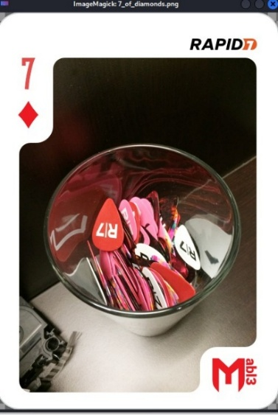
그림 16-3. 7_of_diamonds.png
전역 검색을 통해 해당 경로에서 7_of_diamonds.zip 파일을 확인하였음. 해당 zip 파일을 unzip 을 통해 압축 해제하였으며, hint.gif 와 7_of_diamonds.zip 파일을 확인할 수 있었으나 7_of_diamonds.zip 파일에는 password 가 요구되었음. hint.gif 파일은 여러 QR 이미지가 순차적으로 보여지는 애니메이션 이미지 파일이였으며, 그 중 하나의 QR 코드를 확인한 결과 16진수 문자열을 확인하였음.
ImageMagick 패키지의 미디어 포렌식 처리 도구인 convert(convert hint.gif test/frame_%03d.png) 를 사용하여 해당 gif 파일을 314 개의 png 파일로 변환함. python 코드를 이용하여 QR 패턴을 읽기 위해 pyzbar 라이브러리를 연동한 python 스크립트를 작성하여 실행함. 스크립트를 통해 QR 이미지를 16진수로 해독하고, 해당 문자열을 순차적으로 병합하여 extracted.txt 에 작성함.
그림 16-4. png 파일의 qr 코드를 디코딩 하는 python code
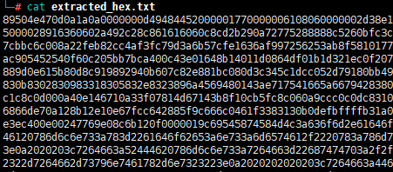
그림 16-5. extracted_hex.txt 중 일부
그림 16-4와 같이 16진수 데이터를 확인하였으며, 이를 xxd 를 사용해 이진 파일 형태로 변환하여 passwd.png 파일을 생성함.
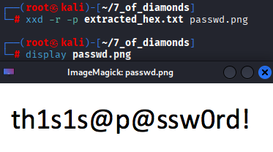
그림 16-6. xxd 를 통해 png 변환 후 확인한 passwd.png
이러한 과정으로 추출된 password(th1s1s@p!ssw0rd!) 를 입력하여 7_of_diamonds.zip 을 압축 해제 후 7_of_diamonds.png 파일을 확인함.

8_of_clubs
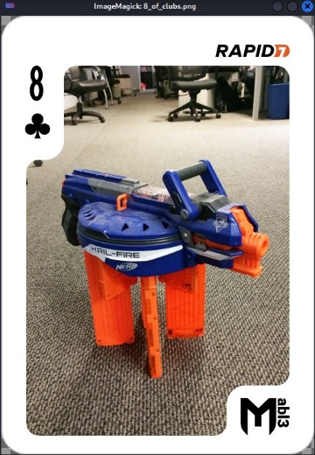
그림 16-7. 8_of_clubs.png
전역 검색을 통해 해당 경로에서 8_of_clubs.png 파일이 존재함을 확인하였음. 해당 경로로 이동 후 Meterpreter 셸에서 다운로드하여 png 이미지를 확인하였음.

9_of_diamonds
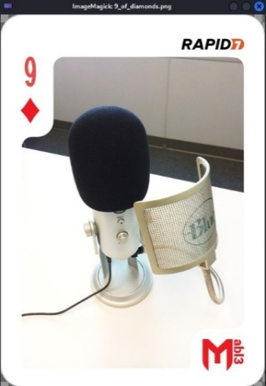
그림 16-8. 9_of_diamonds.png
Root 셸 권한을 획득 후 /home 폴더를 브루트포스로 탐색하던 중, kylo_ren 사용자의 폴더에서 my_recordings_do_not_open.iso 파일을 확인하였음.
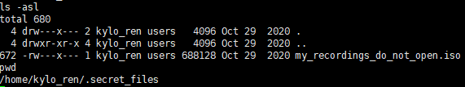
그림 16-9. my_recordings_do_not_open.iso 파일 확인
iso 파일에 대해 7z 명령어를 사용하여 해당 ISO 파일을 해제하여 은닉된 9_of_diamonds.png 이미지 파일을 확인함.

10_of_spades
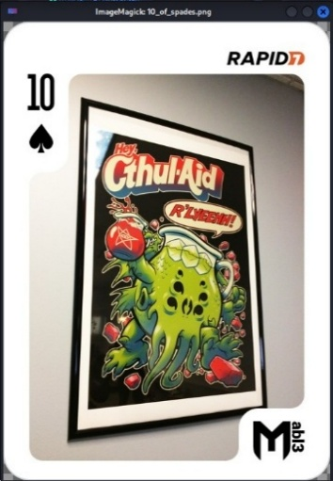
그림 16-10. 10_of_spades.png
전역 검색을 통해 /opt/readme_app/public/images/ 경로에 10_of_spades.png 가 위치함을 확인하였음.

10_of_clubs
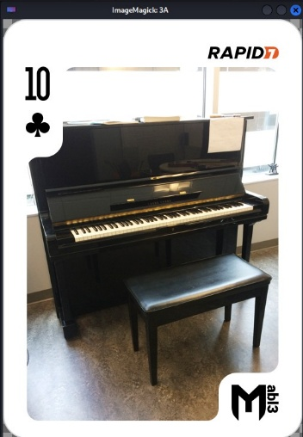
그림 16-11. 10_of_clubs.png
전역 검색을 통해 artoo_detoo 사용자의 홈 디렉터리인 /home/artoo_detoo/music/ 경로에서 10_of_clubs.wav 가 존재함을 확인하였음. 은닉된 png 파일 확인을 위해 시그니처 자동 분석기인binwalk를 사용하여 오디오 파일인 wav 파일에 대한 분석을 실행하였음. 이후 오디오 파일 내부에 압축 데이터 블록인 zlib 압축 데이터가 삽입되어 있음을 파악함. 이후 –e 옵션을 사용하여 오디오 파일에 은닉된 데이터를 추출함. 생성된 이진 파일 ‘3A’ 에 대해 file 명령어로 메타데이터를 확인 후 PNG 이미지 객체임을 확인 후, 10_of_clubs.png 를 확인하였음.
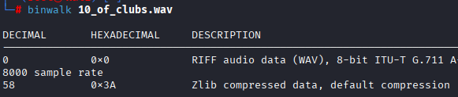
그림 16-12. binwalk 를 통해 wav 파일 분석
그림 16-13. File 명령어를 통해 3A 가 PNG 파일임을 확인

5_of_hearts
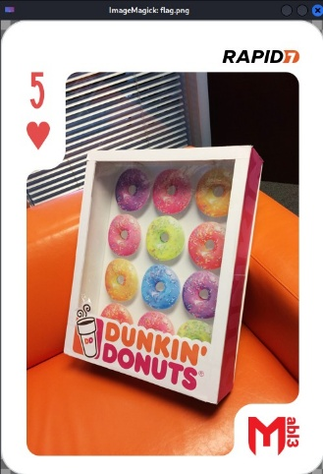
그림 16-14. 5_of_hearts.png
전역 검색으로 확보한 5_of_hearts.png 의 경우, 이미지 파일 출력 시 그림 16-15와 같은 모습으로 확인됨. 파일 내부에 은닉된 형태의 flag 가 존재하는지 검증하기 위해 binwalk 도구를 사용하여 분석을 진행함.
이후 그림 16-16 과 같은 2개의 zlib 압축 블록이 존재함을 파악하였고, binwalk 의 추출 기능을 활용하여 전개 후 5_of_hearts.png 플래그를 확인할 수 있었음.

그림 16-15. 초기 5_of_hearts.png
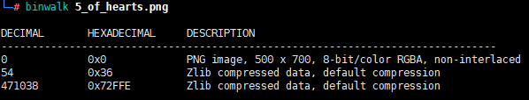
그림 16-16. binwalk 스캔 결과

모의 침투 결과 요약 및 개선 대책
본 모의 침투 진단은 가상화된 테스트 환경(VMware) 내의 Windows Server 2008, Ubuntu 14.04 서버를 대상으로 발생할 수 있는 취약점을 진단하고, 실제 공격 기법을 수행하여 원격 코드 실행, 권한 상승을 시도함. 진단 결과 두 타깃 시스템에서 다수의 알려진 취약점과 지원이 종료된 소프트웨어 사용 및 방화벽에 포트를 노출함으로써 시스템의 보안이 취약한 것으로 파악됨.
레거시 소프트웨어이거나, 해당 취약점을 보완하여 새로 업데이트된 패치가 존재하는 경우가 대부분이므로, 해당 패치를 새로 설치하고, 포트 개방이 불필요한 경우 방화벽을 제한적으로 오픈하여 대응할 수 있음. Apache Continuum 과 같은 지원이 종료된 서비스의 경우 새로운 CI 소프트웨어로 마이그레이션을 통해 시스템 보안을 강화할 수 있음.

https://nvd.nist.gov/vuln/detail/cve-2010-0219
https://www.cve.org/CVERecord?id=CVE-2012-10062
https://nvd.nist.gov/vuln/detail/cve-2017-0143
https://nvd.nist.gov/vuln/detail/cve-2015-8249
https://nvd.nist.gov/vuln/detail/cve-2015-8249
https://nvd.nist.gov/vuln/detail/cve-2014-3210
https://www.cve.org/CVERecord?id=CVE-2010-2075
https://www.cve.org/CVERecord?id=CVE-2021-4034
https://www.cve.org/CVERecord?id=CVE-2015-3306
https://www.cve.org/CVERecord?id=CVE-2014-3704
https://www.cve.org/CVERecord?id=CVE-2013-3238
https://nvd.nist.gov/vuln/detail/cve-2014-6271
https://nvd.nist.gov/vuln/detail/cve-2016-15057

